实验1:

1. 实验目的:

1. 根据 3-8 译码器芯片 74X138 的电路原理图，设计一个由逻辑门电路构成的 38 译码器，并对电路进行仿真测试，以验证电路的功能。

二、实验仪器及器件:

输入引脚,输出引脚,与门,非门,电路

三、实验步骤:

(1)实验原理: 列出真值表，生成逻辑表达式:

3-8 译码器芯片 74X138真值表

Y0’=A1&A2&A0

Y1’=A2&A1&(~A0)

Y2’= ~A1&A2&A0

……………

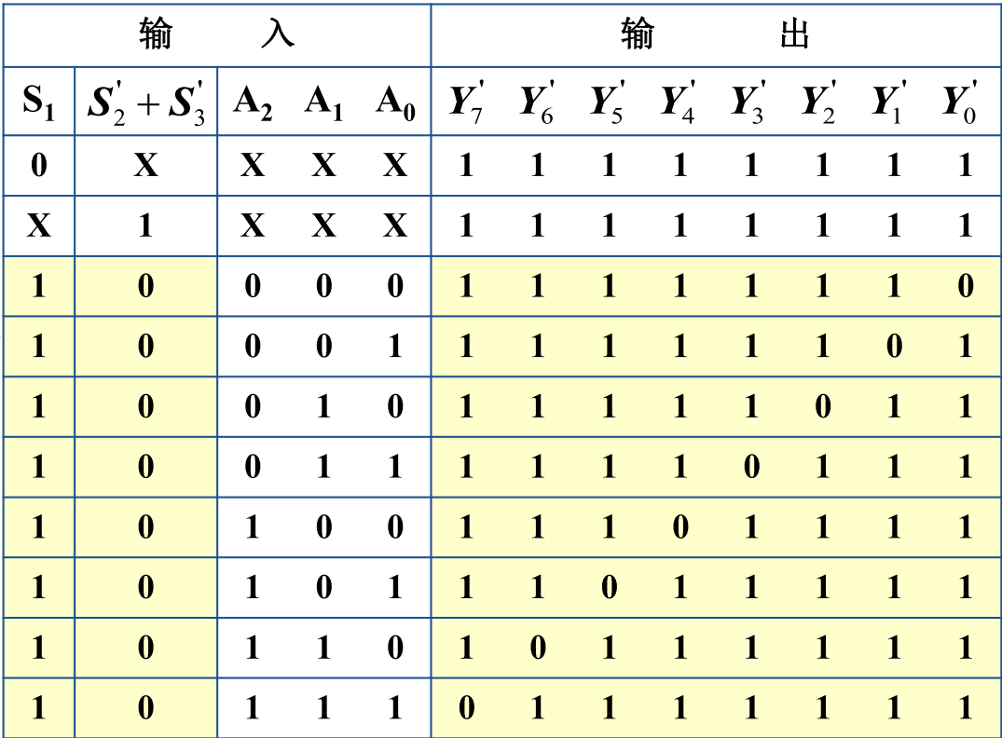

S=g1&(~g2)&(~g3)

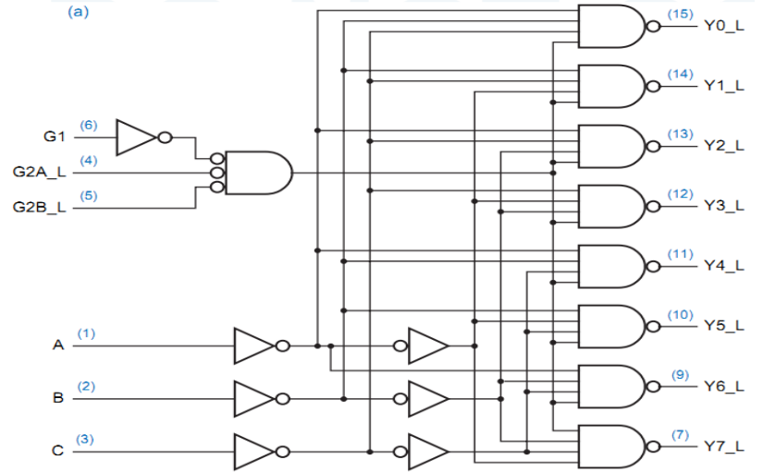

2） 添加逻辑门：放置需要的逻辑门、输入、输出引脚等，并布局到适当位置 打开 Logisim 软件，通过快捷工具栏放置与门、输入引脚、输出引脚。

3） 添加线路：将输入引脚、逻辑门的输入端、输出端、输出引脚等通过连接线相连

4） 添加标识符：添加注释文字，便于电路的理解,如图:

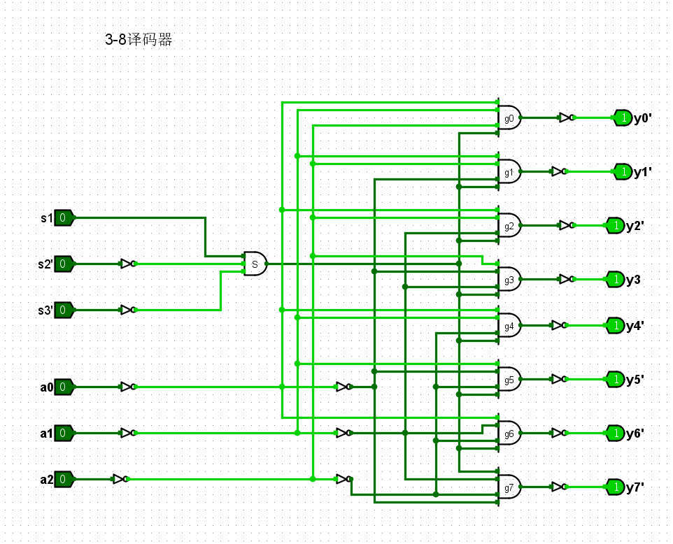

5） 仿真测试：进入仿真状态，验证电路功能

输入输出对应表:



实验2:

1. 实验目的:

根据8-3 优先级编码器原理图，设计一个由逻辑门电路构成的 8-3 优先级编码器.

二、实验仪器及器件:

输入引脚,输出引脚,与门,非门,或门,电路, 电源和接地, 探针、分线器, 十六进制数码管.

三、实验步骤:

(1)实验原理: 列出真值表，生成逻辑表达式:

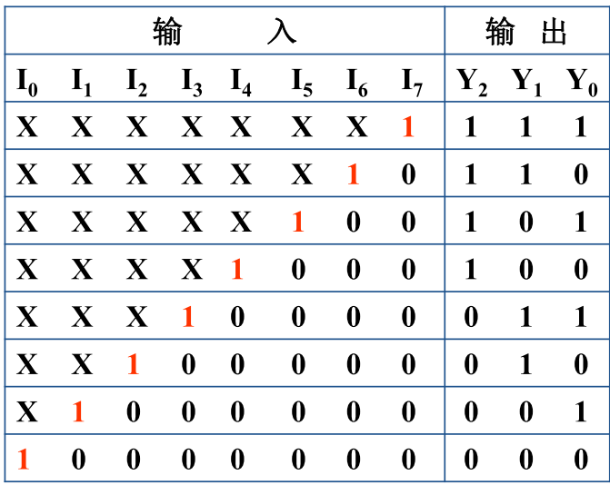

Y2= I7+I6+I5+I4

Y1=I7+I6+I3+I2

Y0=I7+I5+I3+I2

2） 添加逻辑门：打开 Logisim 软件，通过快捷工具栏放置与门、输入引脚、输出引脚。放置需要的逻辑门、输入、输出引脚,与门,或门,非门等，并布局到适当位置,将分线器与输出端相连,分线器最高位接地,将分线器另一端与数码管相连.

3） 添加线路：将输入引脚、逻辑门的输入端、输出端、输出引脚等通过连接线相连

4） 添加标识符：添加注释文字，便于电路的理解,如图:

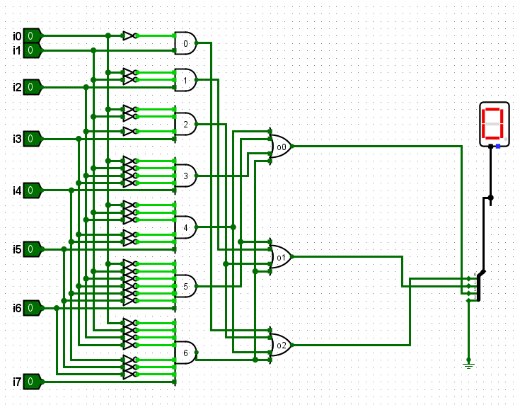

5） 仿真测试：进入仿真状态，验证电路功能

输入输出对应表:

|  |  |  |  |  |  |  |  |  |
| --- | --- | --- | --- | --- | --- | --- | --- | --- |
| I0 | I1 | I2 | I3 | I4 | I5 | I6 | I7 | 数码管显示 |
| 1 | x | x | x | x | x | x | x | 0 |
| 0 | 1 |  |  |  |  |  |  | 1 |
| 0 |  | 1 |  |  |  |  |  | 2 |
| 0 |  |  | 1 |  |  |  |  | 3 |
| 0 |  |  |  | 1 |  |  |  | 4 |
| 0 |  |  |  |  | 1 |  |  | 5 |
| 0 |  |  |  |  |  | 1 |  | 6 |
| 0 |  |  |  |  |  |  | 7 | 7 |

实验3:

1. 实验目的:

设计一个全加器（FA），并在此基础上将 4 个全加器串联成一个 4 位串行进位加法 器。将输入、输出分别连接到 16 进制数码显示管（Hex Digital Display）进行验证。

二、实验仪器及器件:

输入引脚,输出引脚 ,电路,四个加法器,三个数码管

三、实验步骤:

(1)实验原理: 列出运算结果:

|  |  |  |
| --- | --- | --- |
| I1 | I2 | Output |
| 0 | 0 | 0 |
| 1 | 0 | 1 |
| 1 | 1 | 10 |
| 10 | 10 | 100 |
| 10 | 11 | 101 |
| 11 | 11 | 110 |
| 100 | 100 | 1000 |

|  |  |  |
| --- | --- | --- |
| 100 | 101 | 1001 |
| 101 | 101 | 1010 |
| 110 | 110 | 1100 |
| 111 | 111 | 1110 |
| 1111 | 1111 | 11110 |

2） 添加逻辑门和线路：将输入引脚、逻辑门的输入端、输出端、输出引脚等通过连接线相连,将四个加法器串联,上边一个的cout作为下一个的cin,将两个输入端,一个输出端分别连接数码管.

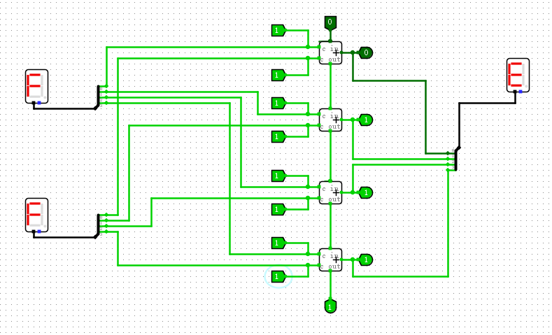

3） 仿真测试：进入仿真状态，验证电路功能

实验4:

一.实验目的:

设计一个如下图所示的由逻辑门电路、1 位加法器、1 位减法器和 8 选 1 多路选择器构成的一位 ALU 电路（不考虑来自低位的进位或借位），并对电路进行仿真测试,以验证 电路的功能。

二、实验仪器及器件:

输入引脚,输出引脚,与门,或门,非门,加法器,减法器,异或非门

三、实验步骤:

(1)实验原理:

“八选一”的八个数据需要3位地址代码指定其中任何一个,可以将两个四选一多路选择器并在一起共用两个使能端s0,s1, 再增加一个使能端s2, 将s2, s2非 分别与这俩个四选一选择器输出端相与,之后两个输出相或,即构成八选一多路选择器.电路图如下:

是ss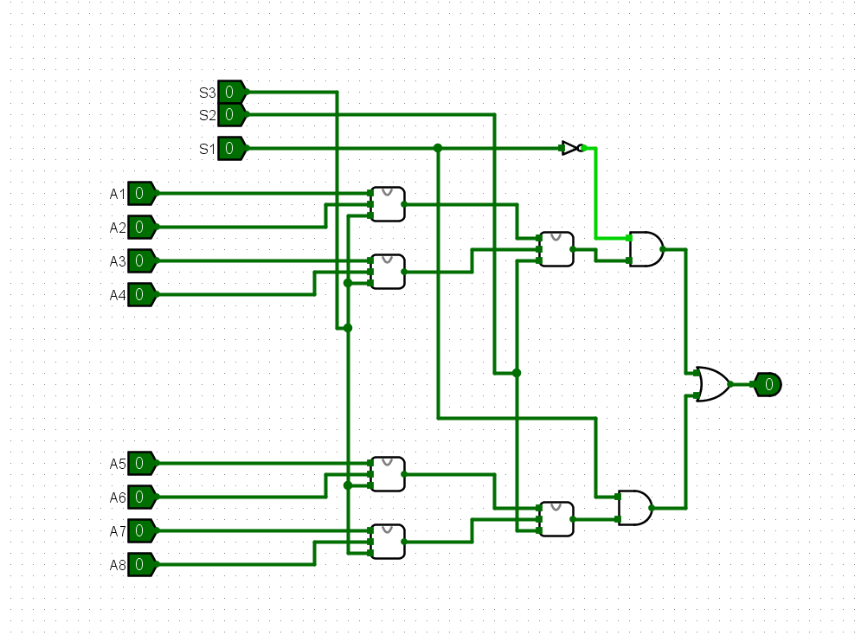

S1为1时,下边的四选一工作,s1为0时,上边的工作,由于两个四选一各自都具有选择功能,因此就实现了八选一功能.

2） 添加逻辑门和线路：

在八选一选择器的输入端,将八个输入分别用A,B,AB,A+B,A-B,~A,~B,A异或非B代替.

3） 添加标识符：添加注释文字，便于电路的理解,如图:

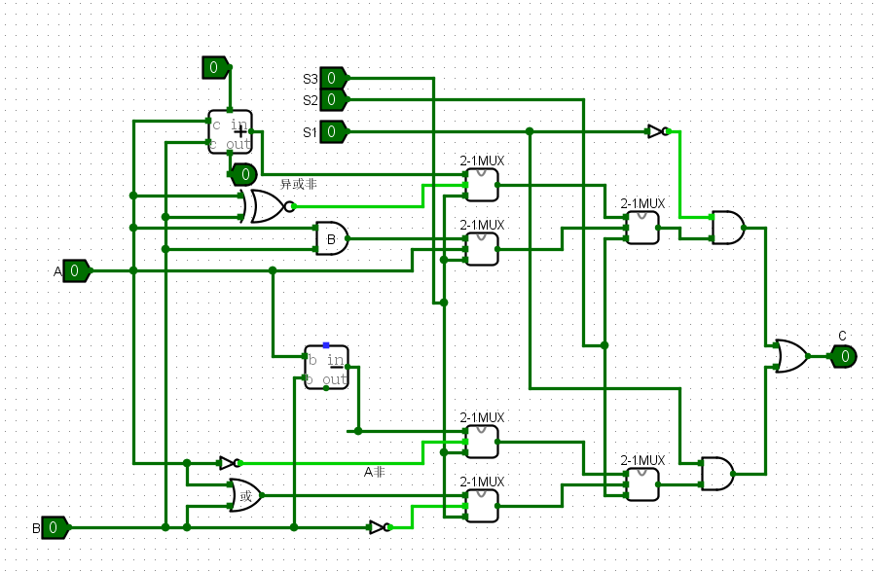

4） 仿真测试：进入仿真状态，验证电路功能.

思考题:

1: 组合逻辑电路的一般设计步骤:

一 .进行逻辑抽象

(1) 分析事件的因果关系，确定输入和输出变蜇。

(2) 对输人变量和输出变量进行二进制编码，其编码的规则和含义由设计者根据事件选定。 (3) 对给定的因果关系列出真值表。在完成输入和输出变量的二进制编码后，根据给定的 因果关系，进行逻辑关系的描述。

二 .写出逻辑函数式

为便于对逻辑函数进行化简和变换，需要把真值表转换为对应的逻辑函数式

三、选定器件类型:

采用不同类型的器件实现逻辑函数

四、将逻辑函数化简或转换成适当的描述形式

为获得最简单的设计结果,应将函数式化成最简形式，即函数式相加的乘积项最少，而且每个乘积项中的因子也最少 如果对所用器件的 种类有附加的限制（例如只允许用单一类型的与非门），则还应将函数式变换成与器件种类相适 应的形式（例如将函数式化作与非－与非形式）。

五、根据化简或转换后的逻辑式，画出逻辑电路的连接图

六、设计验证

2:测试电路功能的方式:

1. 可以在电路中添加十六进制数码管，通过数码管的输出显示来验证和 测试电路。
2. 测试电路中可引入探针、分线器等.
3. 对电路进行仿真测试，以验证电路的功能。
4. 利用logisim中的组合电路分析,查看真值表,表达式和最小项是否正确.

3: 利用 logisim 提供的 LED 矩阵显示“NJUCS”五个字符:

将相同宽度的LED 点阵与输入引脚相连,将NJUCS 对应位置的输入置为1,使对应位置灯亮,即可得到NJUCS的矩阵显示字符,如图所示:

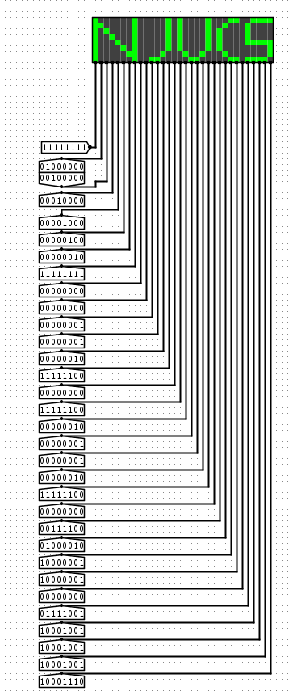

4. 简要说明 4 位二进制补码加法器溢出检测电路的设计思路: